***DECISÃO COPA PL 2015.***



O COMITÉ ORGANIZADOR DA 4ª COPA PEDRO LEOPOLDO DE FUTEBOL AMADOR 2015, TEM O IMENSO PRAZER E A HONRA EM CONVIDAR VOCÊ E SUA FAMÍLIA PARA PRESTIGIAREM A GRANDE FINAL DESTE TORNEIO ENTRE AS EQUIPES DO ***OBJETIVA LUANO F. C. X RED BULL F. C.***QUE ACONTECERÁ NO DIA 24 DE MAIO DE 2015, DOMINGO, ÁS 09:00 HORAS DA MANHÃ, NO ESTÁDIO CÉSAR JULIÃO DE SALES, CAMPO DO PEDRO LEOPOLDO F. C.

DESDE JÁ A NOSSA GRATIDÃO E APREÇO POR SUA PRESENÇA E DE SUA FAMÍLIA QUE PARA NÓS É INDISPENSÁVEL.

CORDIALMENTE;

*Comitê Organizador da 4ª Copa Pedro Leopoldo de Futebol Amador Temporada 2015.*

APÓIO E DIVULGAÇÃO

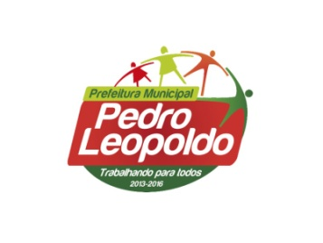

futebolBH